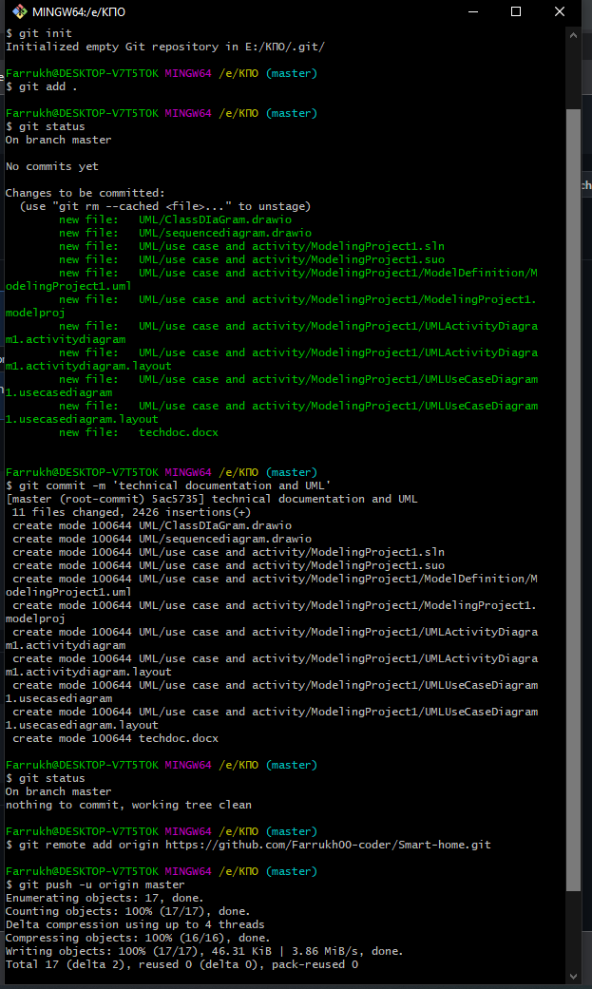

Демонстрация того как загрузить все файлы папки в удаленный репозиторий(Github).

Команду «git init» вам больше делать не придется, эта команда создает пустой репозиторий.

Дальше все участники команды просто клонируют репозиторий командой «git clone [https://github.com/Farrukh00-coder/Smart-home.git»](https://github.com/Farrukh00-coder/Smart-home.git)